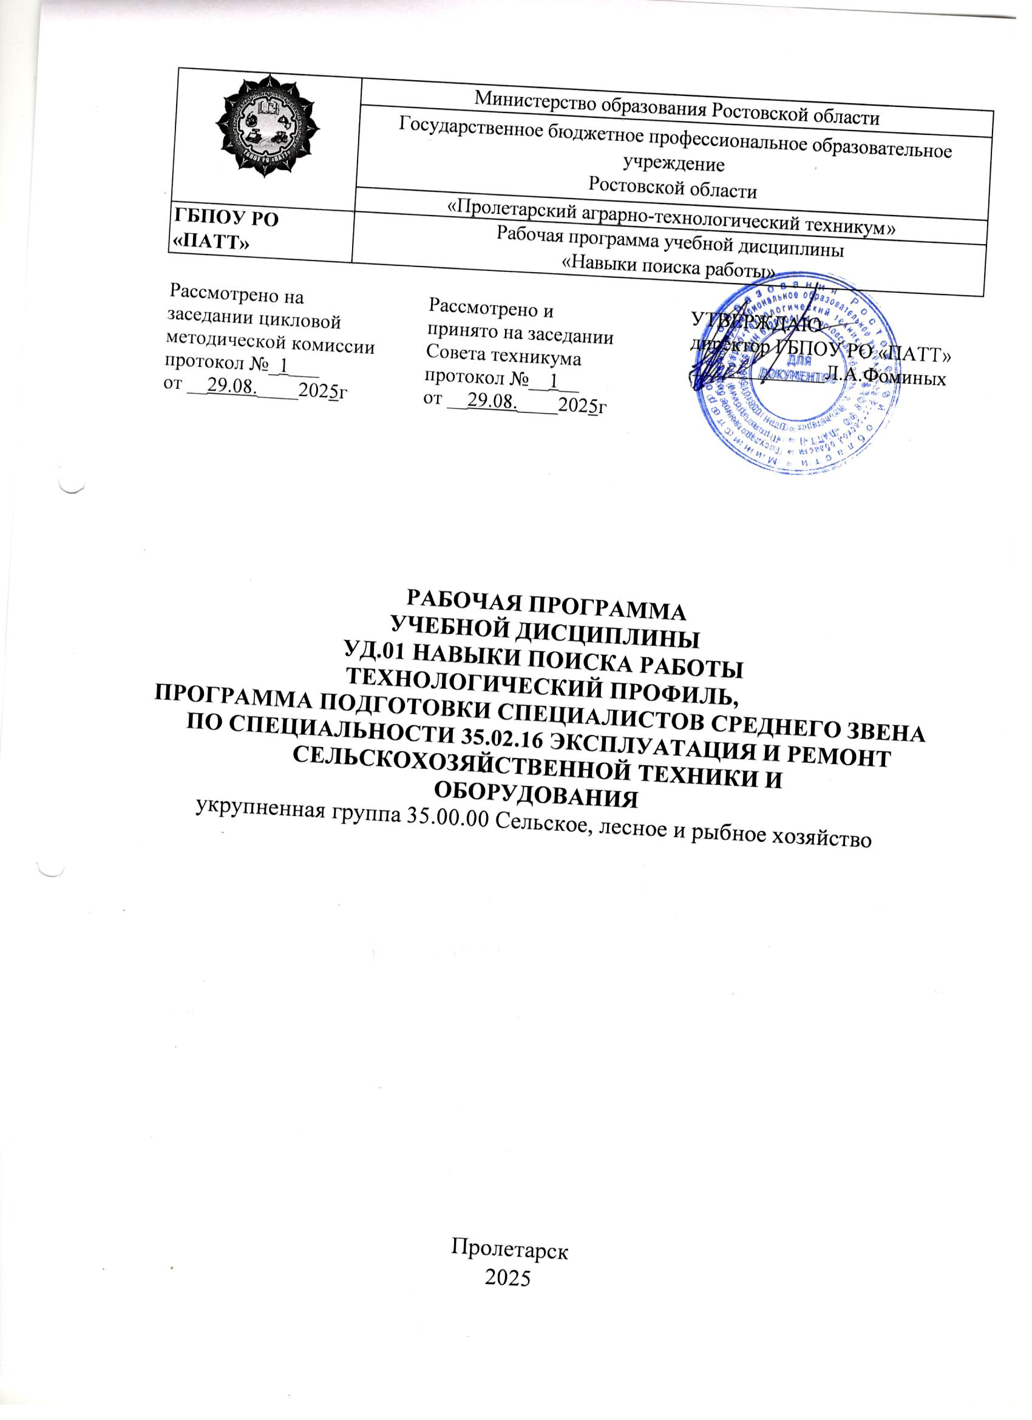

 | Министерство образования Ростовской области
Государственное бюджетное профессиональное образовательное учреждение
Ростовской области
 | «Пролетарский аграрно-технологический техникум»
ГБПОУ РО «ПАТТ» | Рабочая программа учебной дисциплины  «Навыки поиска работы»

Рассмотрено на Рассмотрено и УТВЕРЖДАЮ
заседании цикловой принято на заседании директор ГБПОУ РО «ПАТТ»
методической комиссии Совета техникума _____________Л.А.Фоминых
протокол №_1___ протокол №__1__
от __29.08.____2025г от __29.08.____2025г

РАБОЧАЯ ПРОГРАММА
учебной дисциплины
уд.01 навыки поиска работы
технологический профиль,
ПРОГРАММА ПОДГОТОВКИ специалистов среднего звена
ПО СПЕЦИАЛЬНОСТИ 35.02.16 Эксплуатация и ремонт сельскохозяйственной техники и
оборудования
укрупненная группа 35.00.00 Сельское, лесное и рыбное хозяйство

Пролетарск
2025

 | Министерство образования Ростовской области
Государственное бюджетное профессиональное образовательное учреждение
Ростовской области
 | «Пролетарский аграрно-технологический техникум»
ГБПОУ РО «ПАТТ» | Рабочая программа учебной дисциплины  «Навыки поиска работы»

Рабочая программа учебной дисциплины УД.01 «Навыки поиска работы» разработана на основе Федерального государственного образовательного стандарта среднего профессионального образования по специальности 35.02.16 Эксплуатация и ремонт сельскохозяйственной техники и оборудования, утвержденного приказом Министерства просвещения Российской Федерации от14.04.2022 г. № 235 (ред. от 03.07.2024 г.) в соответствии с ПОП по специальности 35.02.16 Эксплуатация и ремонт сельскохозяйственной техники и оборудования, утвержденной ФУМО по УГПС 35.00.00 от 09.09.2022 № 2, приказам ФГБОУ ДПО ИРПО № 496 от 10.10.2022.

Организация-разработчик: Государственное бюджетное профессиональное образовательное учреждение Ростовской области «Пролетарский аграрно-технологический техникум»
Разработчик: Пыженко Светлана Алексеевна – преподаватель Государственного бюджетного профессионального образовательного учреждения Ростовской области «Пролетарского аграрно-технологического техникума».

СОДЕРЖАНИЕ

1. ОБЩАЯ ХАРАКТЕРИСТИКА РАБОЧЕЙ ПРОГРАММЫ УЧЕБНОЙ ДИСЦИПЛИНЫ | .
2. СТРУКТУРА И СОДЕРЖАНИЕ УЧЕБНОЙ ДИСЦИПЛИНЫ
3. УСЛОВИЯ РЕАЛИЗАЦИИ УЧЕБНОЙ ДИСЦИПЛИНЫ
4. КОНТРОЛЬ И ОЦЕНКА РЕЗУЛЬТАТОВ ОСВОЕНИЯ
УЧЕБНОЙ ДИСЦИПЛИНЫ

1. ОБЩАЯ ХАРАКТЕРИСТИКА РАБОЧЕЙ ПРОГРАММЫ
УЧЕБНОЙ ДИСЦИПЛИНЫ «НАВЫКИ ПОИСКА РАБОТЫ»

1.1. Учебная дисциплина «Навыки поиска работы» добавлена за счет часов вариативной части и обеспечивает формирование общих и профессиональных компетенций по видам деятельности ФГОС СПО по специальности «Эксплуатация и ремонт сельскохозяйственной техники и оборудования»
1.1. Место дисциплины в структуре основной профессиональной образовательной программы: дисциплина относится к общепрофессиональному циклу, связана с освоением профессиональных компетенций по всем профессиональным модулям, входящим в образовательную программу.
1.2. Цели и задачи дисциплины – требования к результатам освоения дисциплины:
Задачи дисциплины:
- дать студентам практическое руководство для собственных активных действий на рынке труда на основе пошаговой технологии поиска работы, подкрепленной упражнениями и примерами;
- сформировать навыки оценки и анализа личных интересов, сильных сторон и навыков, потребностей рынка труда и конкретных работодателей;
- рассмотреть современные эффективные методы и приемы само презентации и способы их применения в той или иной типичной ситуации;
- дать представление об юридических аспектах трудоустройства;
- повысить мотивацию к трудоустройству и дальнейшему сохранению работы;
- укрепить уверенность в себе, полученных профессиональных знаниях и умениях.
В результате освоения дисциплины обучающийся должен уметь:
- анализировать свои сильные и слабые стороны;
- анализировать потребности рынка труда и конкретных работодателей;
- использовать эффективные методы и приемы самопрезентации;
- составлять поисковые письма, автобиографию, резюме;
- вести деловые переговоры;
- планировать карьеру;
- разрабатывать план поиска работы;
- определить свои жизненные цели и свою профессиональную карьеру.
В результате освоения дисциплины обучающийся должен знать:
- формы и правила прохождения собеседования с работодателем;
- права и обязанности молодых специалистов;
- пошаговую технологию поиска работы;
- управлять своими ресурсами и состояниями;
- осуществлять сбор информации и использовать информационные технологии для поиска работы;
- методы изучения на рынке труда конъюнктуры;
- факторы, влияющие на выбор и успешный поиск работы.
1.3. Количество часов на освоение рабочей программы учебной дисциплины:
- максимальная учебная нагрузка студента 36 часов, в том числе:
- обязательная аудиторная учебная нагрузка студента 36 часов;

2. СТРУКТУРА И СОДЕРЖАНИЕ УЧЕБНОЙ ДИСЦИПЛИНЫ

2.1. Объем учебной дисциплины и виды учебной работы

Вид учебной работы | Объем в часах
Объем образовательной программы учебной дисциплины | 36
в том числе:
теоретическое обучение | 18
практические занятия | 18
контрольная работа
Самостоятельная работа
Промежуточная аттестация в форме дифференцированного зачета

2.2. Тематический план и содержание учебной дисциплины «Навыки поиска работы»
Наименование разделов и тем | Содержание учебного материала, практические работы, самостоятельная работа обучающихся, курсовая работ |  |  | Объем часов | Уровень освоения
1 | 2 |  |  | 3 | 4
Тема 1.Анализ современного рынка труда | Содержание учебного материала |  |  | 1
Тема 1.Анализ современного рынка труда | Определение понятия «рынок труда», структура современного рынка труда РФ.  Занятость населения как показатель баланса спроса и предложения рабочей силы. |  |  | 1 | 1, 2
 | Региональные особенности рынка труда.  Высвобождение рабочей силы, его причины в регионе. |  |  | 1 | 1, 2
Тема 2. Тенденции развития мира профессий | Содержание учебного материала |  |  | 2 | 1, 2
Тема 2. Тенденции развития мира профессий | Определение понятия «профессия»  Современный мир профессий, тенденции в его развитии. |  |  | 2
Тема 2. Тенденции развития мира профессий | Классификация профессий.  Основные типы профессий, их характеристика. |  |  |  | 1, 2
Тема 2. Тенденции развития мира профессий | Практическое занятие Анализа рейтинга самых популярных мужских и женских профессий (гендерный аспект). |  |  | 2
Тема 3. Понятие карьеры и карьерная стратегия на различных ступенях образования | Содержание учебного материала |  |  | 2 | 1, 2
 | Понятие «карьера» в узком и широком смысле.  Карьера и личностное самоопределение человека. |  |  | 2
 | Типология карьеры (вертикальная, горизонтальная, профессиональная, должностная и др.).  Этапы карьеры и мотивы карьерного роста. |  |  | 2 | 1, 2
 | Практическое занятие. Работа в творческих группах - Составление мультимедийной презентации «Иллюстрации к профессии» |  |  | 2
Тема 4. Принятие решения о поиске работы | Содержание учебного материала |  |  | 2 | 1, 2
Тема 4. Принятие решения о поиске работы | Проблемы, стоящие перед соискателем.  Этапы поиска работы.  Эффективные способы поиска работы. |  |  | 2
Тема 4. Принятие решения о поиске работы | Источники информации и их особенности.  Каналы распространения сведений о себе: объявление, помощь знакомых, электронные СМИ и др. |  |  | 2 | 1, 2
Тема 5. Правила составления резюме | Содержание учебного материала |  |  | 2  1  1  2 | 1, 2
Тема 5. Правила составления резюме | Цели написания резюме.  Виды и структура резюме.  Ошибки при составлении резюме. |  |  | 2  1  1  2
Тема 5. Правила составления резюме | Практическое занятие Составление резюме |  |  | 2  1  1  2 | 2, 3
Тема 5. Правила составления резюме | Практическое занятие. Составление сопроводительных писем |  |  | 2  1  1  2 | 2, 3
Тема 5. Правила составления резюме | Практическое занятие. Предварительные телефонные переговоры с потенциальным работодателем. |  |  | 2  1  1  2 | 2, 3
Тема 6. Посредники на рынке труда | Содержание учебного материала |  |  | 2  1 | 1, 2
Тема 6. Посредники на рынке труда | Государственные службы занятости населения (пособие по безработице, поиск вакансий на бирже труда).  Типы кадровых агентств. |  |  | 2  1
Тема 6. Посредники на рынке труда | Практическое занятие. Составление объявления о поиске работы |  |  | 2  1 | 2
Тема 6. Посредники на рынке труда | Практическое занятие. Сбор информации о вакансиях рабочих мест по профессии в регионе. Составить список потенциальных работодателей |  |  | 1
Тема 7. Прохождение собеседования | Содержание учебного материала |  |  | 2  1  1  1 | 1, 2
Тема 7. Прохождение собеседования | Характеристика собеседований. Виды собеседования. Подготовка к собеседованию.  Поведение на собеседовании. Типичные ошибки, допускаемые при собеседовании. |  |  | 2  1  1  1
Тема 7. Прохождение собеседования | Практическое занятие. Деловая игра «Собеседование» |  |  | 2  1  1  1 | 2, 3
Тема 7. Прохождение собеседования | Самопрезентация. Основные способы самопрезентации.  Препятствия для эффективной самопрезентации. |  |  | 2  1  1  1 | 1, 2
Тема 7. Прохождение собеседования | Практическое занятие. Деловая игра «Самопрезентация» |  |  | 2  1  1  1 | 2, 3
Тема 7. Прохождение собеседования | Практическое занятие. Изучить вопросы, которые могут задавать на собеседовании. |  |  | 2  1  1  1
Тема 8. Правовые аспекты трудоустройства и увольнения | Содержание учебного материала |  |  | 1 | 1, 2
Тема 8. Правовые аспекты трудоустройства и увольнения | Порядок приема на работу.  Понятие, содержание и подписание трудового договора (контракта). Особенности прохождения испытательного срока. |  |  | 1
Тема 8. Правовые аспекты трудоустройства и увольнения | Процедура увольнения. Причины увольнения.  Правовые аспекты увольнения с работы. |  |  | 1 | 1, 2
Тема 9. Развитие коммуникатив-ных качеств личности | Содержание учебного материала |  |  | 1  1
Тема 9. Развитие коммуникатив-ных качеств личности | Организационная культура и деловой этикет. Деловое общение.  Язык мимики и жестов. Техники активного слушания. |  |  | 1  1 | 1, 2
Тема 9. Развитие коммуникатив-ных качеств личности | Практическое занятие. Конфликты и способы их разрешения |  |  | 1  1 | 2, 3
 | Практическое занятие. Описание возможной конфликтной ситуации между сотрудником и руководителем (сотрудником и сотрудником) |  |  | 1
Тема 10. Формирование деловых качеств личности | Содержание учебного материала
Тема 10. Формирование деловых качеств личности | Практическое занятие. Имидж делового человека |  |  | 1 | 2, 3
Тема 10. Формирование деловых качеств личности | Практическое занятие. Эффективное и рациональное использование времени |  |  | 1 | 2, 3
Тема 10. Формирование деловых качеств личности | Дифференцированный зачет. |  |  | 1 | 2, 3
 |  | ВСЕГО | 36

Для характеристики уровня освоения учебного материала используются следующие обозначения:
1. – ознакомительный (узнавание ранее изученных объектов, свойств);
2. – репродуктивный (выполнение деятельности по образцу, инструкции или под руководством)
3. – продуктивный (планирование и самостоятельное выполнение деятельности, решение проблемных задач)

3. УСЛОВИЯ РЕАЛИЗАЦИИ РАБОЧЕЙ ПРОГРАММЫ УЧЕБНОЙ ДИСЦИПЛИНЫ

3.1. Материально-техническое обеспечение

Реализация программы требует наличия учебного кабинета.
Оборудование учебного кабинета:
- посадочные места по количеству обучающихся;
- рабочее место преподавателя;
Технические средства обучения:
- компьютер
- проектор
Основные источники:
1. Шеламова Г.М. Психология общения. Учебное пособие. 1-е изд. – М.: Академия, 2024.
Интернет – ресурсы:
1. http://www.joblist.ru/ (специализированный);
2. http://www.job.ru/ (специализированный);
3. http://www.rdw.ru/ (сервис по трудоустройству газеты «Работа для Вас»);
4. http://www.pointjob.ru/ (специализированный);
5. http://www.profy.ru/ (сайт компании «Мир профессионалов»);
6. http://www.zarplata.ru/ (сайт журнала «Работа&Зарплата»);
7. http://www.superjob.ru/ (автоматизированная система поиска работы);
8. http://www.human-capital.ru/ (специализированный);
9. http://www.job-today.ru/ (сайт еженедельной газеты «Работа сегодня»);
10. http://www.jobmatrix.ru/ (специализированный).
11. https://trudvsem.ru («Работа в России» — информационный сайт Роструда)
12. https://www.rabota.ru/vacancy/catalogue (каталог вакансий)
4. Контроль и оценка результатов освоения Дисциплины

Контроль и оценка результатов освоения дисциплины осуществляется преподавателем в процессе проведения самостоятельных работ, тестирования, а также выполнения студентами индивидуальных заданий, практических и творческих заданий.

Результаты обучения  (освоенные умения, усвоенные знания) | Формы и методы контроля и оценки результатов обучения
Умения:
- анализировать свои сильные и слабые стороны; | выполнение заданий на практических занятиях
- анализировать потребности рынка труда и конкретных работодателей; | выполнение заданий для самостоятельной работы
- использовать эффективные методы и приемы самопрезентации; | выполнение заданий на практических занятиях
- составлять поисковые письма, автобиографию, резюме; | выполнение заданий на практических занятиях
- вести деловые переговоры; | выполнение заданий на практических занятиях
- планировать карьеру; | выполнение заданий для самостоятельной работы
- разрабатывать план поиска работы; | выполнение заданий для самостоятельной работы
- определить свои жизненные цели и свою профессиональную карьеру. | выполнение заданий на практических занятиях
Знания:
- формы и правила прохождения собеседования с работодателем; | устный опрос  выполнение заданий на практических занятиях
- права и обязанности молодых специалистов; | письменный опрос
- пошаговую технологию поиска работы; | Индивидуальный и групповой опрос.  Проверка выполнения домашней работы (сбор информации о вакансиях рабочих мест по профессии в регионе, составление списка потенциальных работодателей)
- управлять своими ресурсами и состояниями | выполнение индивидуальных заданий
- осуществлять сбор информации и использовать информационные технологии для поиска работы; | проверка выполнения домашней работы
- методы изучения на рынке труда конъюнктуры; | проверка выполнения домашней работы
- факторы, влияющие на выбор и успешный поиск работы. | выполнение заданий на практических занятиях

